Номер – tst54
Название - tst54_bugfix_4_1_0-4_1_1, проверка некоторых багфиксов в версиях 4.1.0-4.1.1,+новые проблемы

- Потенциальный баг

[21:41:22] memancux: нашел багу забавную
[21:41:38] memancux: вытаскиваю на форму переменную
[21:41:42] memancux: "Мониторинг NetPing подключен "
[21:41:48] memancux: а она исчезает
[21:42:13] memancux: притом в верификации она есть а с формы удаляется
[21:46:54] memancux: такую съел "Мониторинг подключен нетовский"
[21:47:08] memancux: но теперь ругается, что предыдущая есть на форме, но нет в процессе
[21:47:13] memancux: но ее нет на форме 0_о
[21:58:24] memancux: 0_о
[21:58:34] memancux: закрыл - открыл и вылечилось
[23:42:21] Сергей Гриценко: шаблонная форма или произвольная?
[09:21:33] memancux: шаблонная
[09:24:04] Сергей Гриценко: написал бы баг если он воспроизводится стабильно ...
[09:24:30] memancux: если воспроизведется
[09:24:31] memancux: напишу
[09:24:35] memancux: а сейчас он исчез

Данную проблему не смог воспроизвести, может быть это как-то связано со следующим:

После удаления переменной, которая используется на шаблонной форме, в замечаниях висит сообщение:
Переменная “Переменная1” существует в форме, но отсутствует в файле валидации

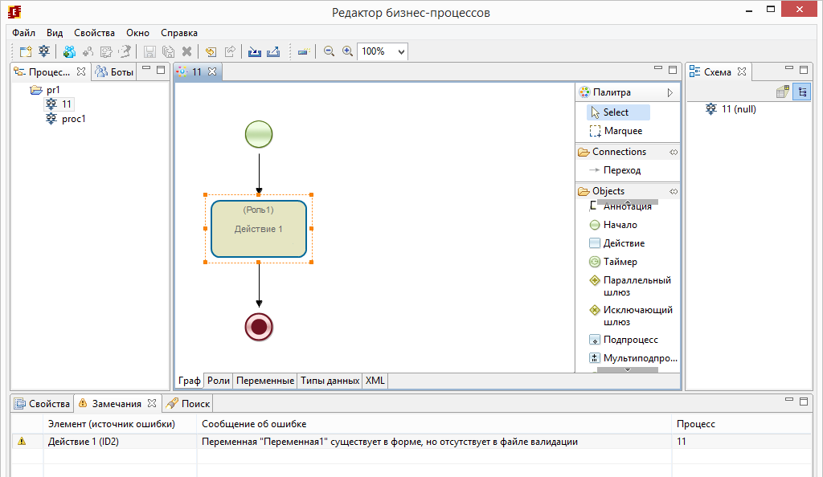
При этом на форме реально нет переменной:

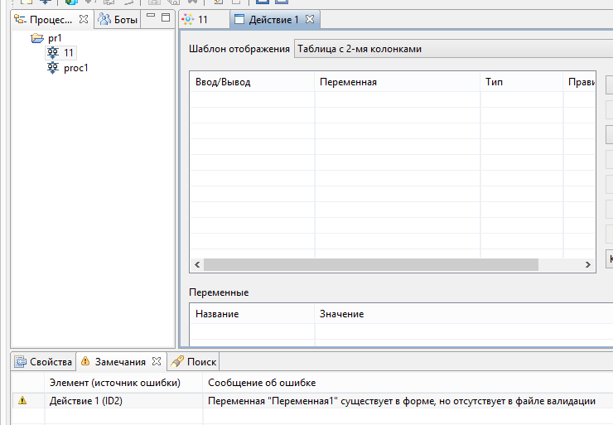

В файле валидации переменной также нет
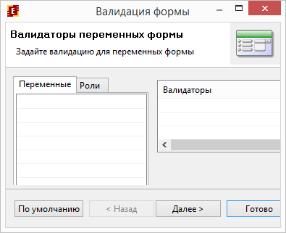

В принципе реакция такая же как и в случае произвольной формы, но там тег с переменной не удаляется с кода формы, здесь же (шаблонная форма) при открытии после удаления получаем пустую форму.

Обновил тикет:

https://sourceforge.net/p/runawfe/bugs/564/

- #615 Формальные параметры задачи, отображается неправильный формат параметра

https://sourceforge.net/p/runawfe/bugs/615/

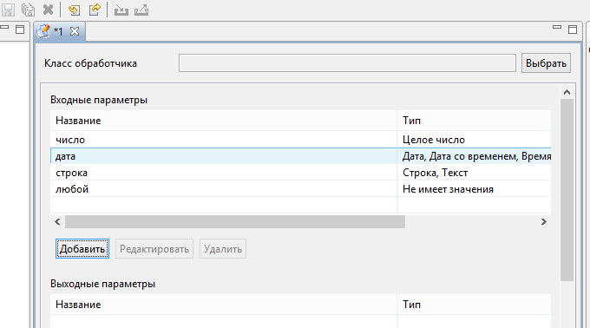

Исправлено

- #612 время выполнения задания/всех заданий нет реакции

https://sourceforge.net/p/runawfe/bugs/612/

1). срок выполнения каждого задания по умолчанию (в свойствах процесса) - в bpmn не реагирует на данную настройку (независимо от настройки используется время из конфиг. файла), но в jpdl реагирует;

Запуск без установки опции “Срок выполнения заданий по умолчанию” – получаем 2 часа из конфиг файла:

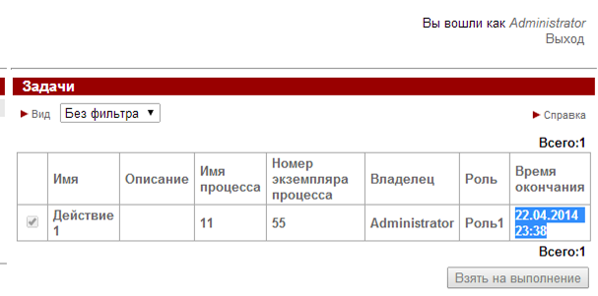
Запуск с установкой “Срок выполнения заданий по умолчанию” – 1 час в процессе для всех заданий:
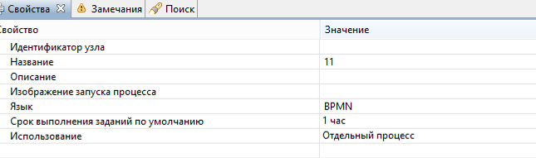

Проверка:

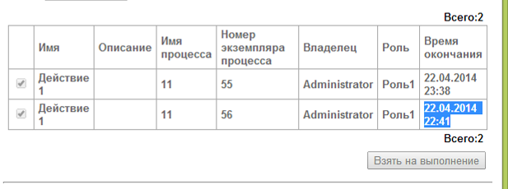

Исправлено

2). Время выполнения (в свойствах задания) - в bpmn не реагирует на эту настройку (независимо от настройки используется время из конфиг. файла).

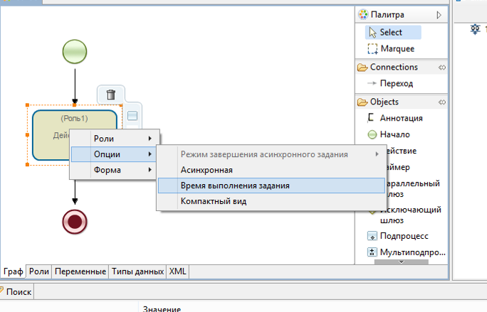
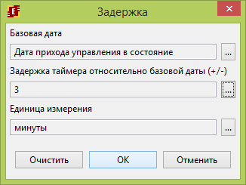

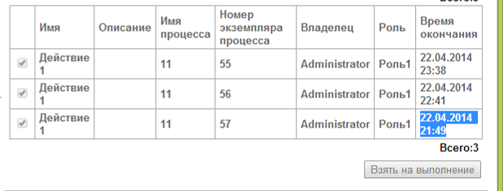

Исправлено

3). В jpdl же не определяется изменение процесса после установки "Время выполнения" задания, но если задать время, а потом что-нибудь передвинуть в схеме и сохранить, тогда имеется реакция на эту настройку (но с bpmn такое не проходит).

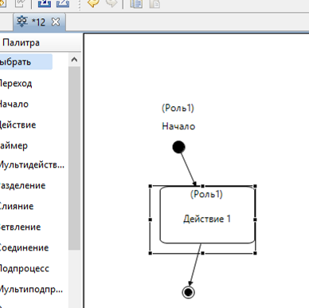

Исправлено

- #610 Экспорт/Импорт процесса с "Аннотацией",

https://sourceforge.net/p/runawfe/bugs/610/

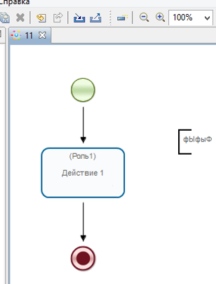

Исправлено

- #595 Вывод списка файлов, неправильные ссылки

https://sourceforge.net/p/runawfe/bugs/595/

переменная Список(Файл)

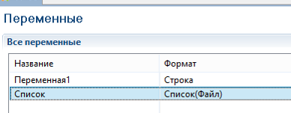

1). Использование тега DisplayVariable (как неактивный компонент ввода/как строка)

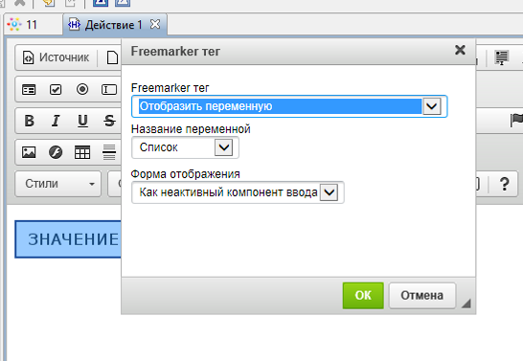

При попытке экспорта:

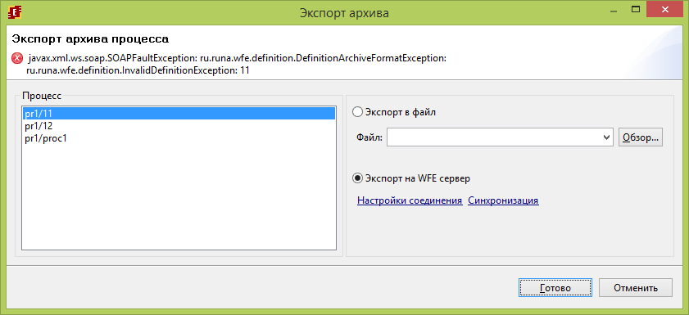

java.lang.reflect.InvocationTargetException
at ru.runa.gpd.ui.wizard.ExportParWizardPage$ParDeployOperation.run(ExportParWizardPage.java:341)
at ru.runa.gpd.ui.wizard.ExportParWizardPage.finish(ExportParWizardPage.java:239)
at ru.runa.gpd.ui.wizard.ExportParWizard.performFinish(ExportParWizard.java:39)
at org.eclipse.jface.wizard.WizardDialog.finishPressed(WizardDialog.java:827)
at org.eclipse.jface.wizard.WizardDialog.buttonPressed(WizardDialog.java:432)

….
….
at org.eclipse.equinox.launcher.Main.basicRun(Main.java:577)
at org.eclipse.equinox.launcher.Main.run(Main.java:1410)
Caused by: javax.xml.ws.soap.SOAPFaultException: ru.runa.wfe.definition.DefinitionArchiveFormatException: ru.runa.wfe.definition.InvalidDefinitionException: 11
at com.sun.xml.internal.ws.fault.SOAP11Fault.getProtocolException(Unknown Source)
at com.sun.xml.internal.ws.fault.SOAPFaultBuilder.createException(Unknown Source)
….
….
Root exception:
javax.xml.ws.soap.SOAPFaultException: ru.runa.wfe.definition.DefinitionArchiveFormatException: ru.runa.wfe.definition.InvalidDefinitionException: 11
at com.sun.xml.internal.ws.fault.SOAP11Fault.getProtocolException(Unknown Source)
at com.sun.xml.internal.ws.fault.SOAPFaultBuilder.createException(Unknown Source)
at com.sun.xml.internal.ws.client.sei.SyncMethodHandler.invoke(Unknown Source)

2). Использую DisplayLinkedLists

Как строку:

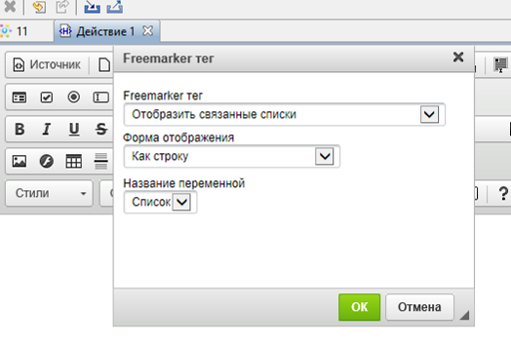

При экспорте ошибка:

java.lang.reflect.InvocationTargetException
at ru.runa.gpd.ui.wizard.ExportParWizardPage$ParDeployOperation.run(ExportParWizardPage.java:341)
at ru.runa.gpd.ui.wizard.ExportParWizardPage.finish(ExportParWizardPage.java:239)
at ru.runa.gpd.ui.wizard.ExportParWizard.performFinish(ExportParWizard.java:39)
at org.eclipse.jface.wizard.WizardDialog.finishPressed(WizardDialog.java:827)

….
….

t org.eclipse.equinox.launcher.Main.run(Main.java:1410)
Caused by: javax.xml.ws.soap.SOAPFaultException: ru.runa.wfe.definition.DefinitionArchiveFormatException: ru.runa.wfe.definition.InvalidDefinitionException: 11
at com.sun.xml.internal.ws.fault.SOAP11Fault.getProtocolException(Unknown Source)
at com.sun.xml.internal.ws.fault.SOAPFaultBuilder.createException(Unknown Source)

как неактивный компонент ввода

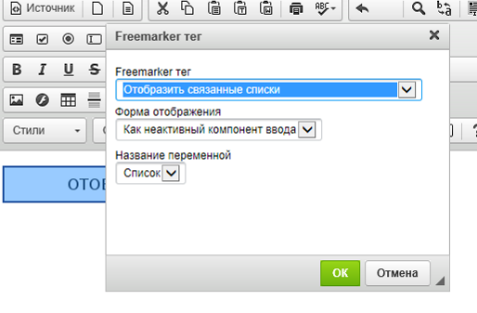

Ошибка при экспорте

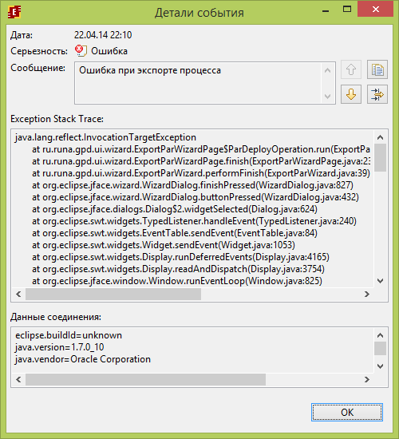

3). EditLinkedLists с параметрами false,false,false

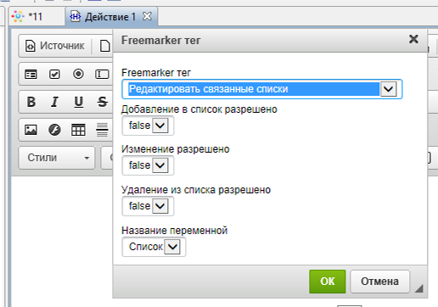

UPD: не знаю в чем зависимость, но на другом подобном процессе, экспорт выполнился

Сделал экспорт в файл, а затем попытался импортировать его на сервер через web интерфейс, получил ошибку:

Определение процесса не может быть загружено, отсутствует файл "table2ColumnsLayout.ftl.template"

Похоже проблема из-за того что в одном из узлов использовалась шаблонная форма, которая потом была удалена, но не корректно.

завел тикет https://sourceforge.net/p/runawfe/bugs/636/

Проверяю тикет на другом процессе

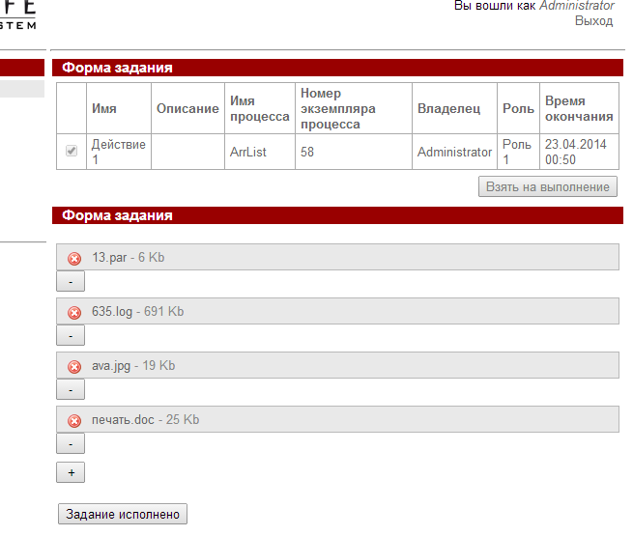

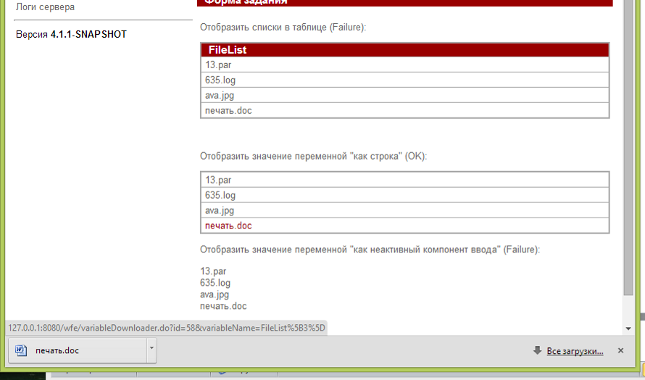

Баг исправлен

- #594 Отправка в сообщении сложной переменной, работает только если использовать поля, а не целую переменную

https://sourceforge.net/p/runawfe/bugs/594/

отправка
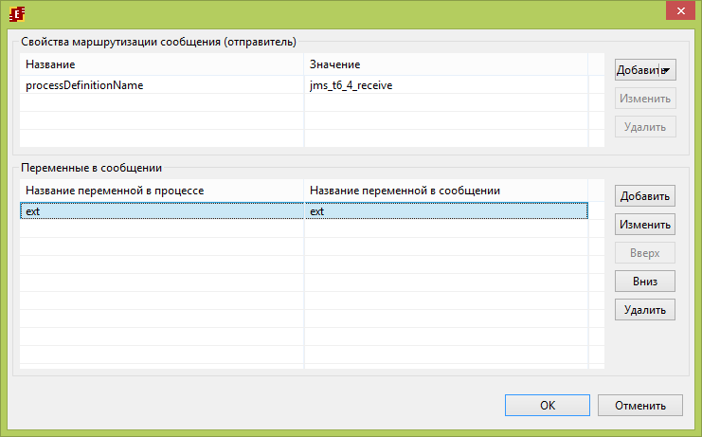

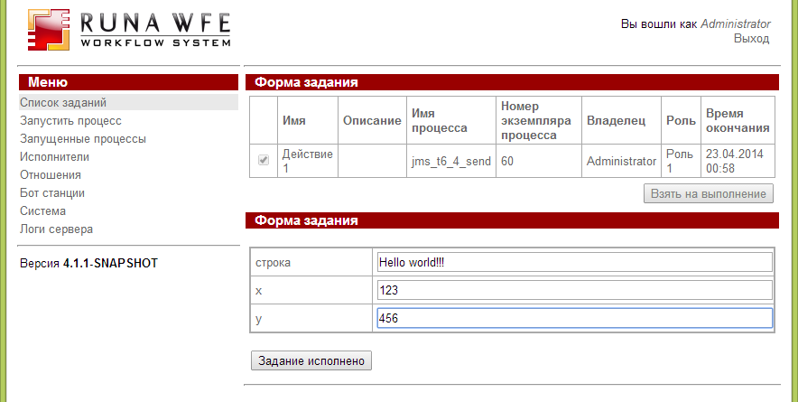

Принятие
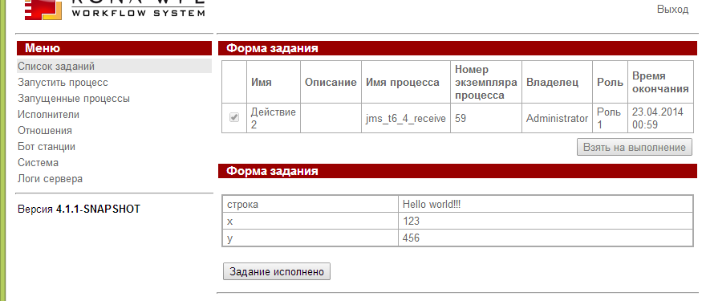

исправлено

- #593 Отправитель/Получатель, список переменных, неудобство
https://sourceforge.net/p/runawfe/bugs/593/

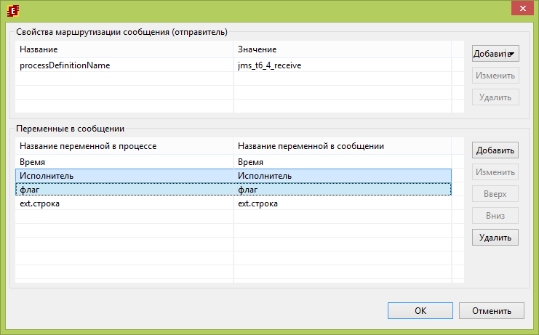

исправлено

- #588 Пользовательский тип, InputVariable("Var1"), не реализован ввод поля типа Список
https://sourceforge.net/p/runawfe/bugs/588/

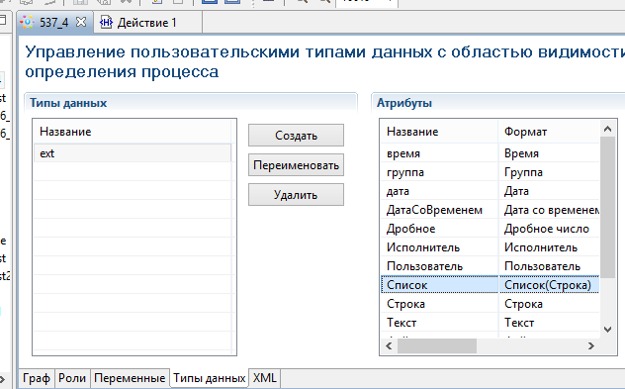

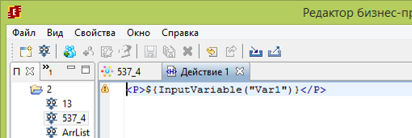

Проверка:

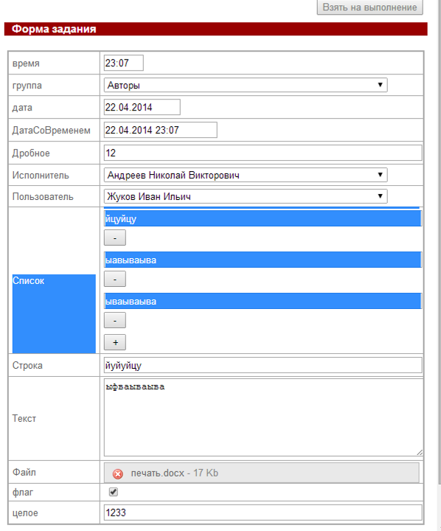
исправлено

- #587 docx, таблицы, не срабатывает выравнивание по центру в столбцах
https://sourceforge.net/p/runawfe/bugs/587/

шаблон (Используется ms office 2010)

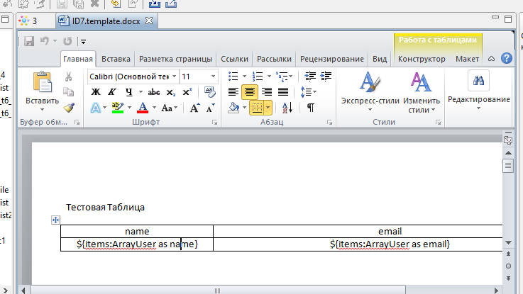

Проверка:

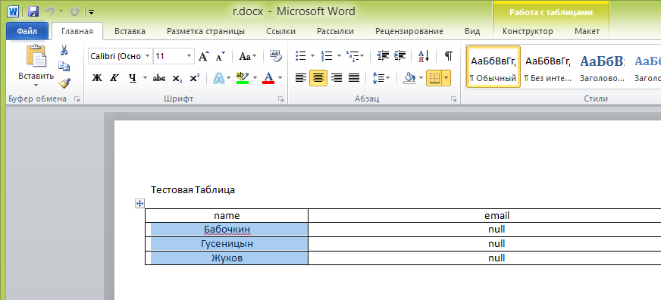

исправлено

- #585 Пользовательский тип, переменная с пробелом, поле типа список, не работает InputVariable

https://sourceforge.net/p/runawfe/bugs/585/

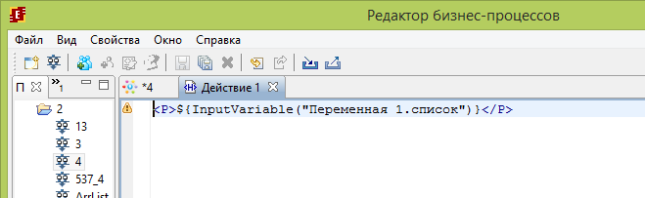

Проверка:

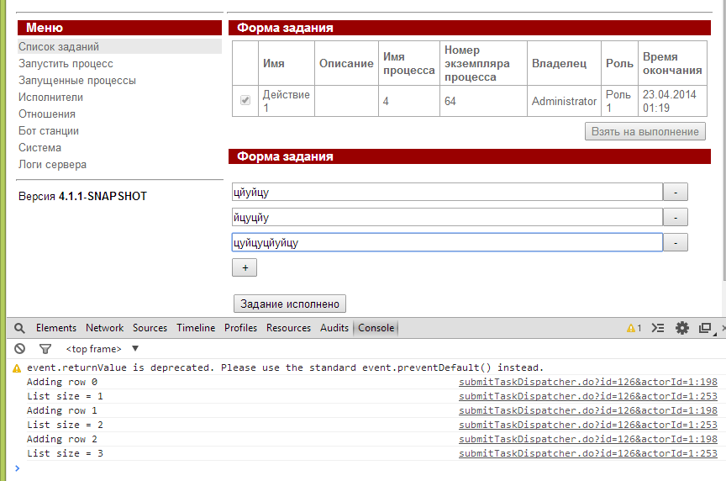

исправлено

- #584 Символ | в названии переменной

https://sourceforge.net/p/runawfe/bugs/584/

Запрещён к использованию в названии переменной.

исправлено

- #583 docx, двоеточие в названии переменной, не будет работать

https://sourceforge.net/p/runawfe/bugs/583/

закрыл

- #579 ckeditor4, ie6, не работает

https://sourceforge.net/p/runawfe/bugs/579/

закрыл

- #563 Изменить в DeveloperStudio форму задания параметров мультиподпроцесса в случае (по отношению)

https://sourceforge.net/p/runawfe/bugs/563/

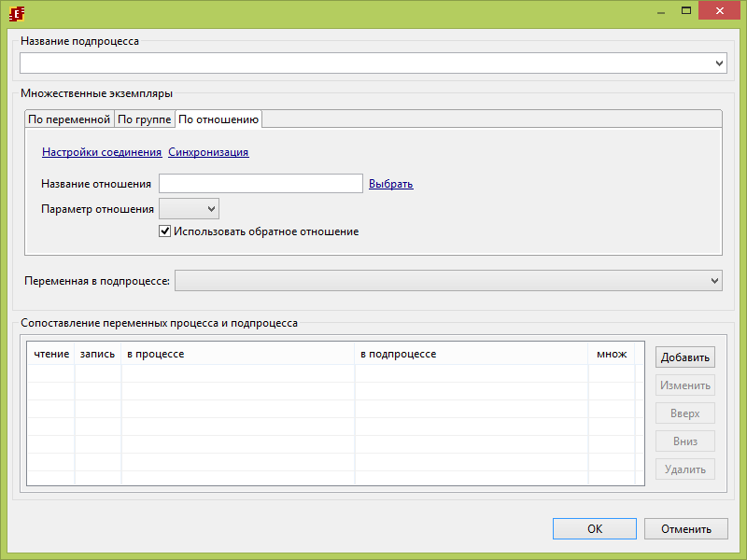
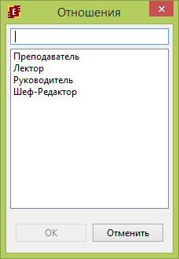

исправлено

- https://sourceforge.net/p/runawfe/bugs/590/

Устанавливаю новый сервер, без демо данных

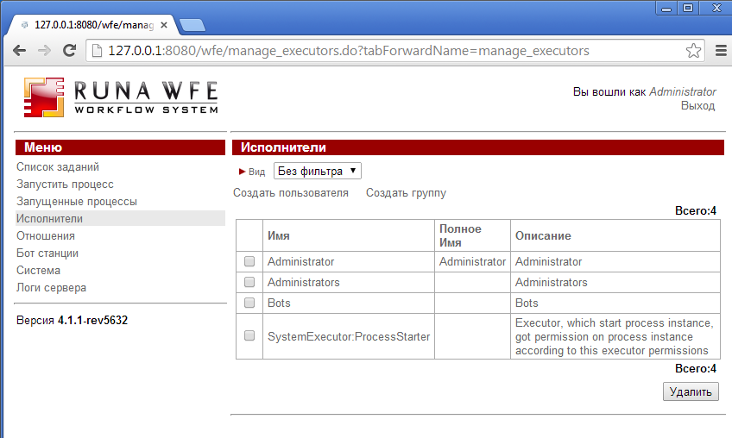

Загружаю datafile из тикета

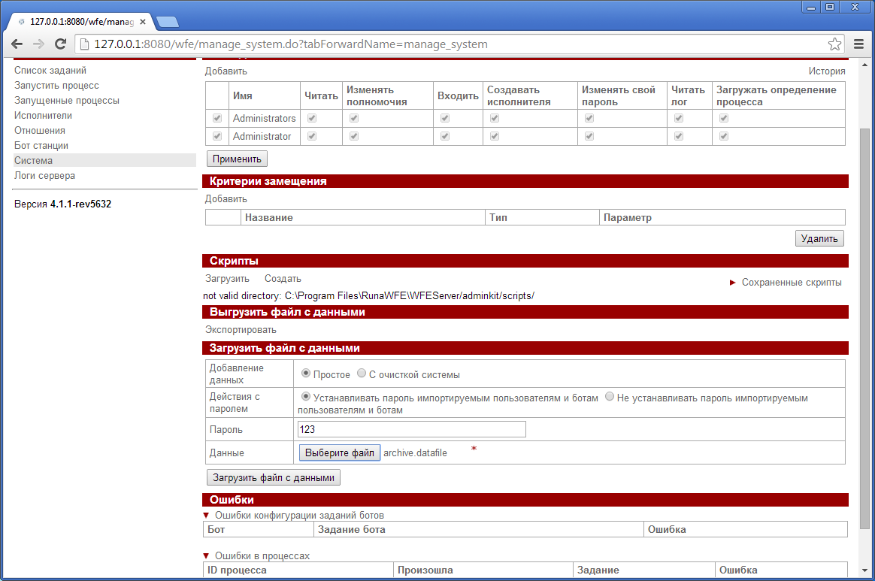

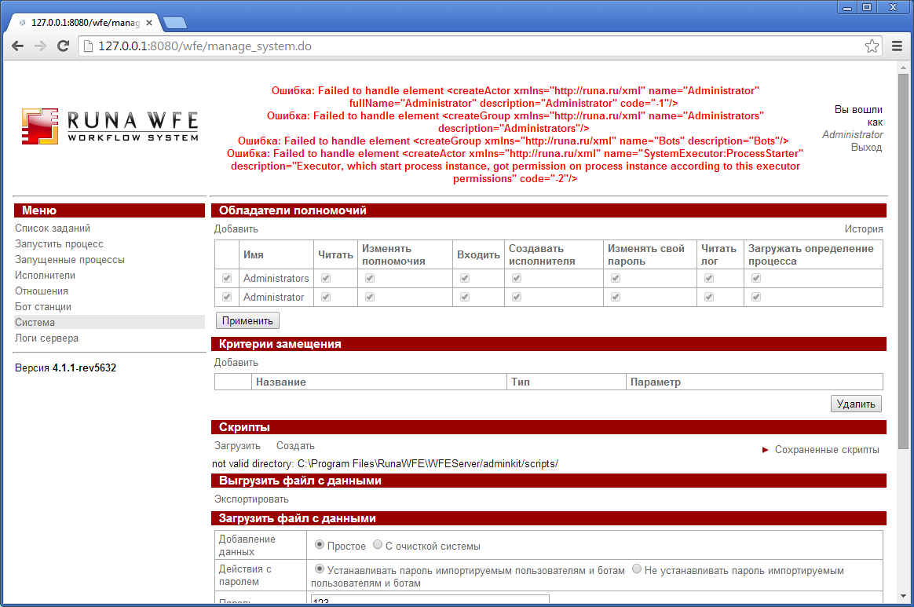

Проблем с загрузкой julius нет

Повторяю тест, но при этом предварительно создаю нового пользователя.

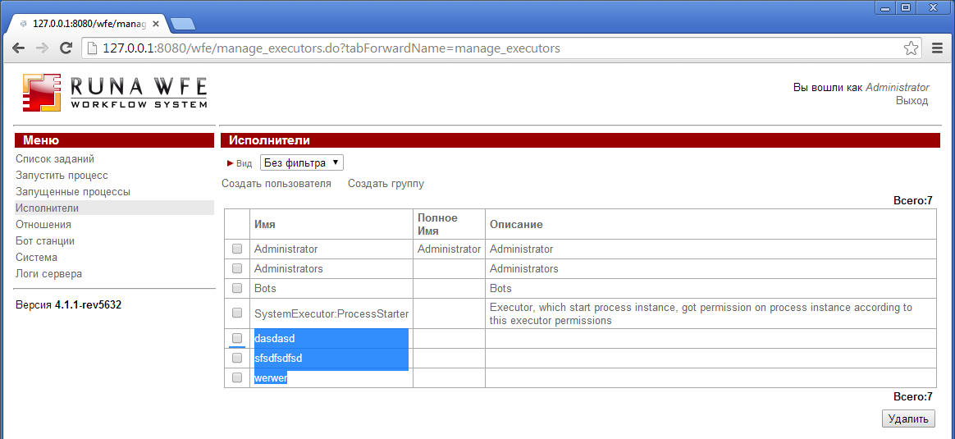

Загружаю данные

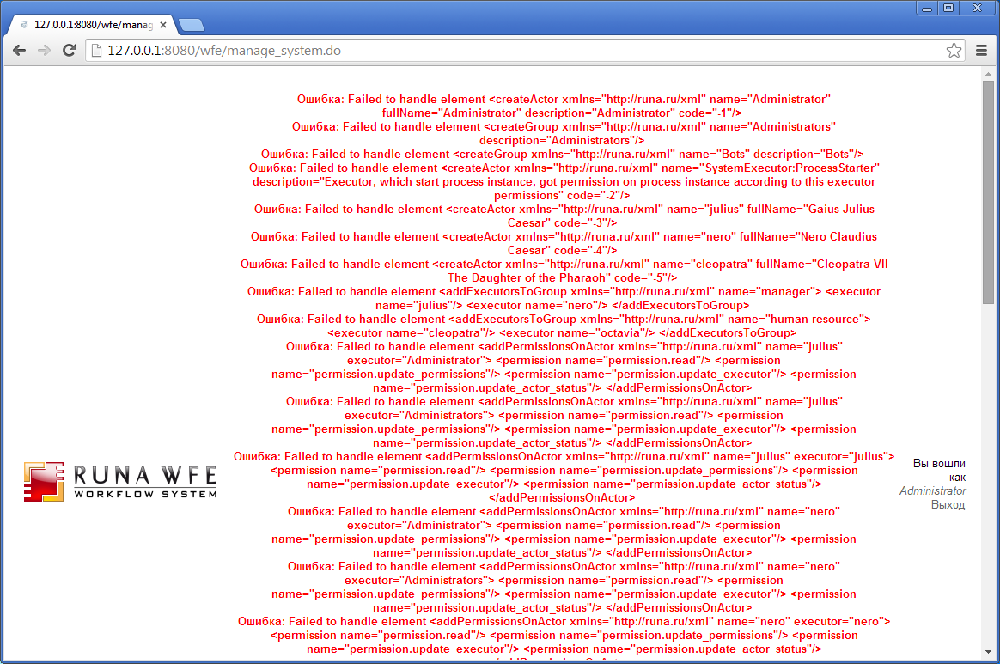

Для создания пользователей используется createActor с аттрибутом code, вследствии чего в случае существования какого-нибудь пользователя с таким кодом в системе на момент загрузки, пользователь не создастся. Это правильно? Может все же тут главное не код пользователя а его логин, и соответственно при создании не использовать code ? Или в БД есть привязка к полю code для других данных в которых может учавствовать пользователь?

В общем нужны пояснения.

- https://sourceforge.net/p/runawfe/bugs/467/

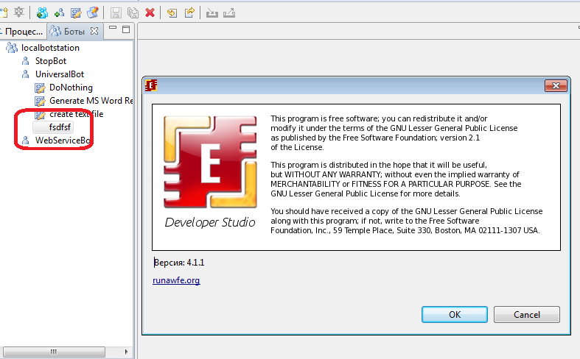

не исправлено

- https://sourceforge.net/p/runawfe/bugs/635/

Создаю новый проект и процесс

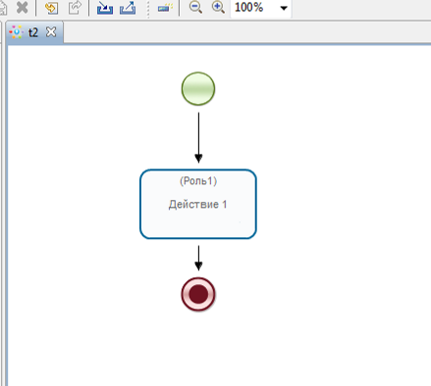

Создал шаблонную форму, ничего на ней не располагаю, закрываю форму, сохраняю процесс, теперь выделяю узел, вызываю удаление формы и файла валидации, сохраняю – получаю ошибку

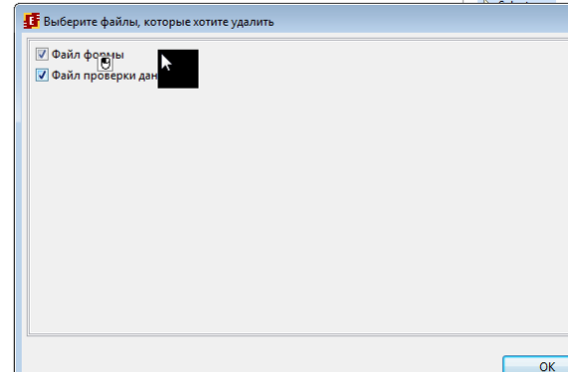

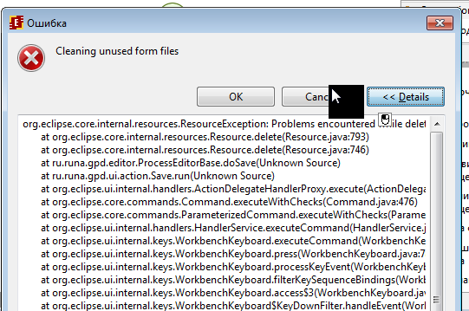

Кроме того теперь не получается удалить данный процесс из редактора, он превращается в значок папки:

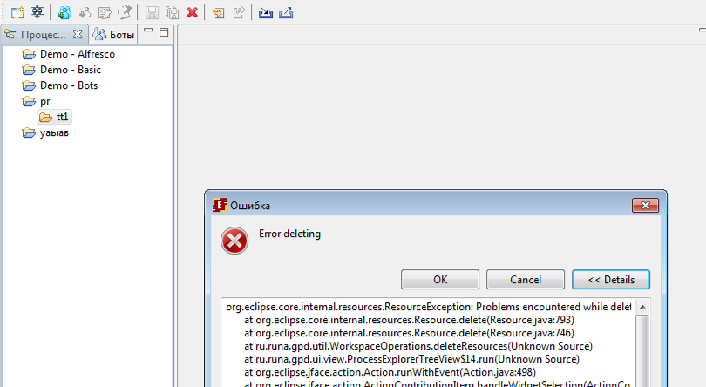

org.eclipse.core.internal.resources.ResourceException: Problems encountered while deleting resources.
at org.eclipse.core.internal.resources.Resource.delete(Resource.java:793)
at org.eclipse.core.internal.resources.Resource.delete(Resource.java:746)
at ru.runa.gpd.util.WorkspaceOperations.deleteResources(Unknown Source)
at ru.runa.gpd.ui.view.ProcessExplorerTreeView$14.run(Unknown Source)
at org.eclipse.jface.action.Action.runWithEvent(Action.java:498)
at org.eclipse.jface.action.ActionContributionItem.handleWidgetSelection(ActionContributionItem.java:584)
at org.eclipse.jface.action.ActionContributionItem.access$2(ActionContributionItem.java:501)
at org.eclipse.jface.action.ActionContributionItem$5.handleEvent(ActionContributionItem.java:411)
at org.eclipse.swt.widgets.EventTable.sendEvent(EventTable.java:84)
at org.eclipse.swt.widgets.Widget.sendEvent(Widget.java:1053)
at org.eclipse.swt.widgets.Display.runDeferredEvents(Display.java:4165)
at org.eclipse.swt.widgets.Display.readAndDispatch(Display.java:3754)
at org.eclipse.ui.internal.Workbench.runEventLoop(Workbench.java:2701)
at org.eclipse.ui.internal.Workbench.runUI(Workbench.java:2665)
at org.eclipse.ui.internal.Workbench.access$4(Workbench.java:2499)
at org.eclipse.ui.internal.Workbench$7.run(Workbench.java:679)
at org.eclipse.core.databinding.observable.Realm.runWithDefault(Realm.java:332)
at org.eclipse.ui.internal.Workbench.createAndRunWorkbench(Workbench.java:668)
at org.eclipse.ui.PlatformUI.createAndRunWorkbench(PlatformUI.java:149)
at ru.runa.gpd.Application.start(Unknown Source)
at org.eclipse.equinox.internal.app.EclipseAppHandle.run(EclipseAppHandle.java:196)
at org.eclipse.core.runtime.internal.adaptor.EclipseAppLauncher.runApplication(EclipseAppLauncher.java:110)
at org.eclipse.core.runtime.internal.adaptor.EclipseAppLauncher.start(EclipseAppLauncher.java:79)
at org.eclipse.core.runtime.adaptor.EclipseStarter.run(EclipseStarter.java:344)
at org.eclipse.core.runtime.adaptor.EclipseStarter.run(EclipseStarter.java:179)
at sun.reflect.NativeMethodAccessorImpl.invoke0(Native Method)
at sun.reflect.NativeMethodAccessorImpl.invoke(Unknown Source)
at sun.reflect.DelegatingMethodAccessorImpl.invoke(Unknown Source)
at java.lang.reflect.Method.invoke(Unknown Source)
at org.eclipse.equinox.launcher.Main.invokeFramework(Main.java:622)
at org.eclipse.equinox.launcher.Main.basicRun(Main.java:577)
at org.eclipse.equinox.launcher.Main.run(Main.java:1410)
Contains: Could not delete '/pr/tt1'.
org.eclipse.core.internal.resources.ResourceException: Problems encountered while deleting resources.
at org.eclipse.core.internal.localstore.FileSystemResourceManager.delete(FileSystemResourceManager.java:352)
at org.eclipse.core.internal.resources.ResourceTree.internalDeleteFolder(ResourceTree.java:352)
at org.eclipse.core.internal.resources.ResourceTree.standardDeleteFolder(ResourceTree.java:798)
at org.eclipse.core.internal.resources.Resource.unprotectedDelete(Resource.java:1941)
at org.eclipse.core.internal.resources.Resource.delete(Resource.java:780)
at org.eclipse.core.internal.resources.Resource.delete(Resource.java:746)
at ru.runa.gpd.util.WorkspaceOperations.deleteResources(Unknown Source)
at ru.runa.gpd.ui.view.ProcessExplorerTreeView$14.run(Unknown Source)
at org.eclipse.jface.action.Action.runWithEvent(Action.java:498)
at org.eclipse.jface.action.ActionContributionItem.handleWidgetSelection(ActionContributionItem.java:584)
at org.eclipse.jface.action.ActionContributionItem.access$2(ActionContributionItem.java:501)
at org.eclipse.jface.action.ActionContributionItem$5.handleEvent(ActionContributionItem.java:411)
at org.eclipse.swt.widgets.EventTable.sendEvent(EventTable.java:84)
at org.eclipse.swt.widgets.Widget.sendEvent(Widget.java:1053)
at org.eclipse.swt.widgets.Display.runDeferredEvents(Display.java:4165)
at org.eclipse.swt.widgets.Display.readAndDispatch(Display.java:3754)
at org.eclipse.ui.internal.Workbench.runEventLoop(Workbench.java:2701)
at org.eclipse.ui.internal.Workbench.runUI(Workbench.java:2665)
at org.eclipse.ui.internal.Workbench.access$4(Workbench.java:2499)
at org.eclipse.ui.internal.Workbench$7.run(Workbench.java:679)
at org.eclipse.core.databinding.observable.Realm.runWithDefault(Realm.java:332)
at org.eclipse.ui.internal.Workbench.createAndRunWorkbench(Workbench.java:668)
at org.eclipse.ui.PlatformUI.createAndRunWorkbench(PlatformUI.java:149)
at ru.runa.gpd.Application.start(Unknown Source)
at org.eclipse.equinox.internal.app.EclipseAppHandle.run(EclipseAppHandle.java:196)
at org.eclipse.core.runtime.internal.adaptor.EclipseAppLauncher.runApplication(EclipseAppLauncher.java:110)
at org.eclipse.core.runtime.internal.adaptor.EclipseAppLauncher.start(EclipseAppLauncher.java:79)
at org.eclipse.core.runtime.adaptor.EclipseStarter.run(EclipseStarter.java:344)
at org.eclipse.core.runtime.adaptor.EclipseStarter.run(EclipseStarter.java:179)
at sun.reflect.NativeMethodAccessorImpl.invoke0(Native Method)
at sun.reflect.NativeMethodAccessorImpl.invoke(Unknown Source)
at sun.reflect.DelegatingMethodAccessorImpl.invoke(Unknown Source)
at java.lang.reflect.Method.invoke(Unknown Source)
at org.eclipse.equinox.launcher.Main.invokeFramework(Main.java:622)
at org.eclipse.equinox.launcher.Main.basicRun(Main.java:577)
at org.eclipse.equinox.launcher.Main.run(Main.java:1410)
Contains: Problems encountered while deleting files.
Contains: Could not delete: C:\Users\admin\AppData\Roaming\runawfe\gpd\workspace\pr\tt1\ID2.quick.
Contains: Could not delete: C:\Users\admin\AppData\Roaming\runawfe\gpd\workspace\pr\tt1.

Записал видео, прикрепил к тикету

Новые баги:

- При попытке удаления шаблонной формы с файлом валидации – получил exception

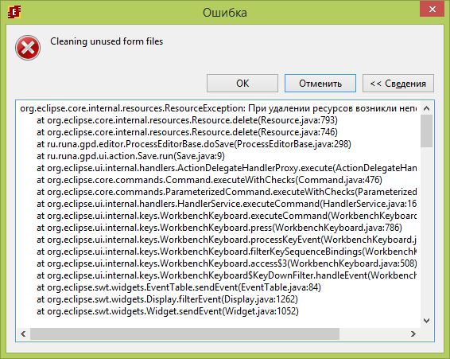

org.eclipse.core.internal.resources.ResourceException: При удалении ресурсов возникли неполадки.
at org.eclipse.core.internal.resources.Resource.delete(Resource.java:793)
at org.eclipse.core.internal.resources.Resource.delete(Resource.java:746)
at ru.runa.gpd.editor.ProcessEditorBase.doSave(ProcessEditorBase.java:298)
at ru.runa.gpd.ui.action.Save.run(Save.java:9)
at org.eclipse.ui.internal.handlers.ActionDelegateHandlerProxy.execute(ActionDelegateHandlerProxy.java:289)
at org.eclipse.core.commands.Command.executeWithChecks(Command.java:476)
at org.eclipse.core.commands.ParameterizedCommand.executeWithChecks(ParameterizedCommand.java:508)
at org.eclipse.ui.internal.handlers.HandlerService.executeCommand(HandlerService.java:169)
at org.eclipse.ui.internal.keys.WorkbenchKeyboard.executeCommand(WorkbenchKeyboard.java:468)
at org.eclipse.ui.internal.keys.WorkbenchKeyboard.press(WorkbenchKeyboard.java:786)
at org.eclipse.ui.internal.keys.WorkbenchKeyboard.processKeyEvent(WorkbenchKeyboard.java:885)
at org.eclipse.ui.internal.keys.WorkbenchKeyboard.filterKeySequenceBindings(WorkbenchKeyboard.java:567)
at org.eclipse.ui.internal.keys.WorkbenchKeyboard.access$3(WorkbenchKeyboard.java:508)
at org.eclipse.ui.internal.keys.WorkbenchKeyboard$KeyDownFilter.handleEvent(WorkbenchKeyboard.java:123)
at org.eclipse.swt.widgets.EventTable.sendEvent(EventTable.java:84)
at org.eclipse.swt.widgets.Display.filterEvent(Display.java:1262)
at org.eclipse.swt.widgets.Widget.sendEvent(Widget.java:1052)
at org.eclipse.swt.widgets.Widget.sendEvent(Widget.java:1077)
at org.eclipse.swt.widgets.Widget.sendEvent(Widget.java:1062)
at org.eclipse.swt.widgets.Widget.sendKeyEvent(Widget.java:1104)
at org.eclipse.swt.widgets.Widget.sendKeyEvent(Widget.java:1100)
at org.eclipse.swt.widgets.Widget.wmChar(Widget.java:1509)
at org.eclipse.swt.widgets.Control.WM_CHAR(Control.java:4640)
at org.eclipse.swt.widgets.Canvas.WM_CHAR(Canvas.java:345)
at org.eclipse.swt.widgets.Control.windowProc(Control.java:4528)
at org.eclipse.swt.widgets.Canvas.windowProc(Canvas.java:341)
at org.eclipse.swt.widgets.Display.windowProc(Display.java:4972)
at org.eclipse.swt.internal.win32.OS.DispatchMessageW(Native Method)
at org.eclipse.swt.internal.win32.OS.DispatchMessage(OS.java:2531)
at org.eclipse.swt.widgets.Display.readAndDispatch(Display.java:3752)
at org.eclipse.ui.internal.Workbench.runEventLoop(Workbench.java:2701)
at org.eclipse.ui.internal.Workbench.runUI(Workbench.java:2665)
at org.eclipse.ui.internal.Workbench.access$4(Workbench.java:2499)
at org.eclipse.ui.internal.Workbench$7.run(Workbench.java:679)
at org.eclipse.core.databinding.observable.Realm.runWithDefault(Realm.java:332)
at org.eclipse.ui.internal.Workbench.createAndRunWorkbench(Workbench.java:668)
at org.eclipse.ui.PlatformUI.createAndRunWorkbench(PlatformUI.java:149)
at ru.runa.gpd.Application.start(Application.java:19)
at org.eclipse.equinox.internal.app.EclipseAppHandle.run(EclipseAppHandle.java:196)
at org.eclipse.core.runtime.internal.adaptor.EclipseAppLauncher.runApplication(EclipseAppLauncher.java:110)
at org.eclipse.core.runtime.internal.adaptor.EclipseAppLauncher.start(EclipseAppLauncher.java:79)
at org.eclipse.core.runtime.adaptor.EclipseStarter.run(EclipseStarter.java:344)
at org.eclipse.core.runtime.adaptor.EclipseStarter.run(EclipseStarter.java:179)
at sun.reflect.NativeMethodAccessorImpl.invoke0(Native Method)
at sun.reflect.NativeMethodAccessorImpl.invoke(Unknown Source)
at sun.reflect.DelegatingMethodAccessorImpl.invoke(Unknown Source)
at java.lang.reflect.Method.invoke(Unknown Source)
at org.eclipse.equinox.launcher.Main.invokeFramework(Main.java:622)
at org.eclipse.equinox.launcher.Main.basicRun(Main.java:577)
at org.eclipse.equinox.launcher.Main.run(Main.java:1410)
Contains: Невозможно удалить: D:\RunaWFE_DeveloperStudio4.1.1-win32.win32.x86\workspace\pr1\11\ID2.quick.
org.eclipse.core.runtime.CoreException: При удалении файлов возникли неполадки.
at org.eclipse.core.internal.filesystem.local.LocalFile.delete(LocalFile.java:125)
at org.eclipse.core.internal.resources.ResourceTree.internalDeleteFile(ResourceTree.java:304)
at org.eclipse.core.internal.resources.ResourceTree.standardDeleteFile(ResourceTree.java:785)
at org.eclipse.core.internal.resources.Resource.unprotectedDelete(Resource.java:1937)
at org.eclipse.core.internal.resources.Resource.delete(Resource.java:780)
at org.eclipse.core.internal.resources.Resource.delete(Resource.java:746)
at ru.runa.gpd.editor.ProcessEditorBase.doSave(ProcessEditorBase.java:298)
at ru.runa.gpd.ui.action.Save.run(Save.java:9)
at org.eclipse.ui.internal.handlers.ActionDelegateHandlerProxy.execute(ActionDelegateHandlerProxy.java:289)
at org.eclipse.core.commands.Command.executeWithChecks(Command.java:476)
at org.eclipse.core.commands.ParameterizedCommand.executeWithChecks(ParameterizedCommand.java:508)
at org.eclipse.ui.internal.handlers.HandlerService.executeCommand(HandlerService.java:169)
at org.eclipse.ui.internal.keys.WorkbenchKeyboard.executeCommand(WorkbenchKeyboard.java:468)
at org.eclipse.ui.internal.keys.WorkbenchKeyboard.press(WorkbenchKeyboard.java:786)
at org.eclipse.ui.internal.keys.WorkbenchKeyboard.processKeyEvent(WorkbenchKeyboard.java:885)
at org.eclipse.ui.internal.keys.WorkbenchKeyboard.filterKeySequenceBindings(WorkbenchKeyboard.java:567)
at org.eclipse.ui.internal.keys.WorkbenchKeyboard.access$3(WorkbenchKeyboard.java:508)
at org.eclipse.ui.internal.keys.WorkbenchKeyboard$KeyDownFilter.handleEvent(WorkbenchKeyboard.java:123)
at org.eclipse.swt.widgets.EventTable.sendEvent(EventTable.java:84)
at org.eclipse.swt.widgets.Display.filterEvent(Display.java:1262)
at org.eclipse.swt.widgets.Widget.sendEvent(Widget.java:1052)
at org.eclipse.swt.widgets.Widget.sendEvent(Widget.java:1077)
at org.eclipse.swt.widgets.Widget.sendEvent(Widget.java:1062)
at org.eclipse.swt.widgets.Widget.sendKeyEvent(Widget.java:1104)
at org.eclipse.swt.widgets.Widget.sendKeyEvent(Widget.java:1100)
at org.eclipse.swt.widgets.Widget.wmChar(Widget.java:1509)
at org.eclipse.swt.widgets.Control.WM_CHAR(Control.java:4640)
at org.eclipse.swt.widgets.Canvas.WM_CHAR(Canvas.java:345)
at org.eclipse.swt.widgets.Control.windowProc(Control.java:4528)
at org.eclipse.swt.widgets.Canvas.windowProc(Canvas.java:341)
at org.eclipse.swt.widgets.Display.windowProc(Display.java:4972)
at org.eclipse.swt.internal.win32.OS.DispatchMessageW(Native Method)
at org.eclipse.swt.internal.win32.OS.DispatchMessage(OS.java:2531)
at org.eclipse.swt.widgets.Display.readAndDispatch(Display.java:3752)
at org.eclipse.ui.internal.Workbench.runEventLoop(Workbench.java:2701)
at org.eclipse.ui.internal.Workbench.runUI(Workbench.java:2665)
at org.eclipse.ui.internal.Workbench.access$4(Workbench.java:2499)
at org.eclipse.ui.internal.Workbench$7.run(Workbench.java:679)
at org.eclipse.core.databinding.observable.Realm.runWithDefault(Realm.java:332)
at org.eclipse.ui.internal.Workbench.createAndRunWorkbench(Workbench.java:668)
at org.eclipse.ui.PlatformUI.createAndRunWorkbench(PlatformUI.java:149)
at ru.runa.gpd.Application.start(Application.java:19)
at org.eclipse.equinox.internal.app.EclipseAppHandle.run(EclipseAppHandle.java:196)
at org.eclipse.core.runtime.internal.adaptor.EclipseAppLauncher.runApplication(EclipseAppLauncher.java:110)
at org.eclipse.core.runtime.internal.adaptor.EclipseAppLauncher.start(EclipseAppLauncher.java:79)
at org.eclipse.core.runtime.adaptor.EclipseStarter.run(EclipseStarter.java:344)
at org.eclipse.core.runtime.adaptor.EclipseStarter.run(EclipseStarter.java:179)
at sun.reflect.NativeMethodAccessorImpl.invoke0(Native Method)
at sun.reflect.NativeMethodAccessorImpl.invoke(Unknown Source)
at sun.reflect.DelegatingMethodAccessorImpl.invoke(Unknown Source)
at java.lang.reflect.Method.invoke(Unknown Source)
at org.eclipse.equinox.launcher.Main.invokeFramework(Main.java:622)
at org.eclipse.equinox.launcher.Main.basicRun(Main.java:577)
at org.eclipse.equinox.launcher.Main.run(Main.java:1410)
Contains: Невозможно удалить: D:\RunaWFE_DeveloperStudio4.1.1-win32.win32.x86\workspace\pr1\11\ID2.quick.

https://sourceforge.net/p/runawfe/bugs/635/

- Проблемы с импортом экспортом процесса

https://sourceforge.net/p/runawfe/bugs/636/

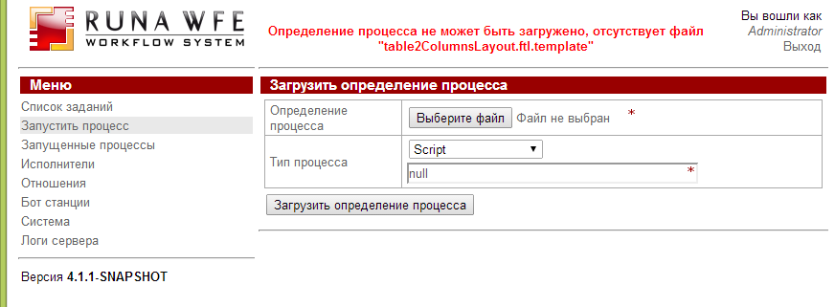

- Тег ввод переменной для текста, добавляются дополнительные переносы строк

Форма с вводом переменной формата Строка

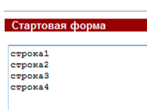

Следующая форма содержит тег для ввода той же переменной, т.е. используется для редактирования:

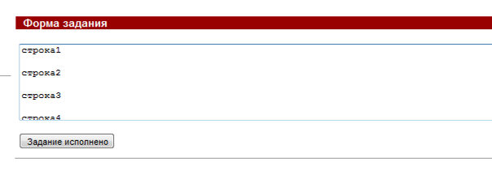
Появились дополнительные переводы строк

https://sourceforge.net/p/runawfe/bugs/646/

